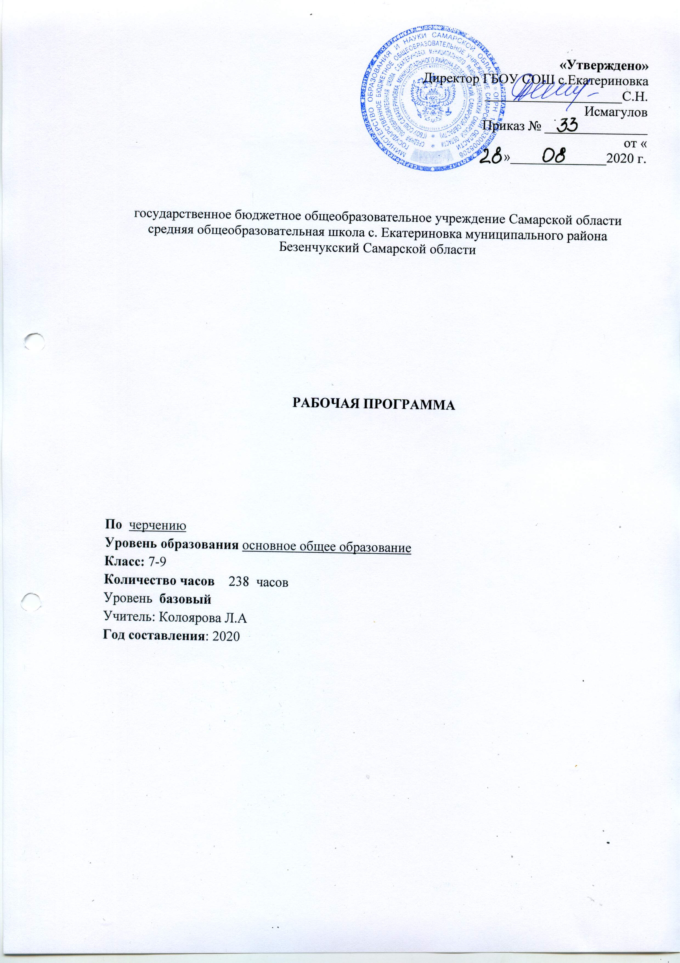Рабочая программа по учебному предмету «Черчению» разработана на основе:
-ООП ООО ГБОУ СОШ с. Екатериновка м.р. Безенчукский Самарской области
- программа по черчению : «Черчение 8-9» автор А.Д. Ботвинников. М. : Просвещение, 2016г.
В рамках реализации ФГОС ООО изучения учебного предмета «Черчение»
Класс | Количество часов в неделю | Количество часов в год
8 | 1 | 34
9 | 1 | 34

1.Планируемые результаты изучения черчения

Содержание рабочей программы направлено на достижение планируемых результатов освоения выпускниками основной школы программы по черчению.
Выпускник научится:
- выполнять чертежи в соответствии с основными стандартами ЕСКД;
- рационально использовать чертежные инструменты;
- основам прямоугольного проецирования на одну, две и три взаимно перпендикулярные плоскости;
- понимать способы построения несложных аксонометрических изображений;
- осуществлять несложные преобразования формы и пространственного положения предметов и их частей;
- выполнять чертежи и аксонометрические проекции геометрических тел с преобразованием;
- приемам основных геометрических построений;
- основным правилам выполнения и обозначения сечений, а также их назначение;
- основным правилам выполнения и обозначения простых и сложных разрезов
- основным правилам условности изображения и обозначения резьбы;
- основным способам построения развёрток преобразованных геометрических тел;
- применять методы вспомогательных секущих плоскостей;
- узнавать на изображениях соединение деталей;
- характеризовать особенности выполнения строительных чертежей;
- пользоваться государственными стандартами ЕСКД, справочной литературой и учебником.

Выпускник получит возможность научиться:

- анализировать форму предметов в натуре и по их чертежам;
- анализировать графический состав изображений;
- читать и выполнять чертежи, эскизы и наглядные изображения предметов;
- выбирать необходимое число видов на чертежах;
- применять графические знания в новой ситуации при решении задач с творческим содержанием;
- выполнять необходимые разрезы;
- правильно определять необходимое число изображений;
- выполнять чертежи резьбовых соединений деталей;
- читать и деталировать чертежи объектов, состоящих из 5—7 деталей;
- применять полученные знания при решении задач с творческим содержанием (в том числе с элементами конструирования);
- читать несложные строительные чертежи

Требования к результатам освоения основных образовательных программ структурируются по ключевым задачам общего образования, отражающим индивидуальные, общественные и государственные потребности, и включают личностные, метапредметные и предметные результаты.
Личностные результаты обучения в основной школе включают готовность и способность обучающихся к саморазвитию и личностному самоопределению, форсированность их мотивации к обучению и целенаправленной познавательной деятельности, системы значимых социальных и межличностных отношений, ценностно-смысловых установок, отражающих личностные и гражданские позиции в деятельности, социальные компетенции, правосознание, способность ставить цели и строить жизненные планы. Изучение черчения в основной школе обусловливает достижение следующих результатов личностного развития:

  - формирование ответственного отношения к учению, готовности и способности, обучающихся к саморазвитию и самообразованию на основе мотивации к обучению и познанию, выбору дальнейшего образования на базе ориентировки в мире профессий и профессиональных предпочтений, осознанному построению индивидуальной образовательной траектории с учетом устойчивых познавательных интересов;
  - формирование целостного мировоззрения, соответствующего современному уровню развития науки и общественной практики;
  - формирование коммуникативной компетентности в общении и сотрудничестве со сверстниками, старшими и младшими в образовательной, общественно полезной, учебно-исследовательской, творческой и других видах деятельности;
  - умение ясно, точно, грамотно излагать свои мысли в устной и письменной речи, понимать смысл поставленной задачи, выстраивать аргументацию, приводить примеры и контрприемы;
  - критичность мышления, умение распознавать логически некорректные высказывания, отличать гипотезу от факта;
  - креативность мышления, инициативу, находчивость, активность при решении графических задач;
  - умение контролировать процесс и результат учебной графической деятельности;
  - способность к эмоциональному восприятию графических объектов, задач, решений, рассуждений.
- Метапредметные результаты обучения в основной школе состоят из освоенных обучающимися межпредметных понятий и универсальных учебных действий, способности их использования в учебной, познавательной и социальной практике, самостоятельности планирования и осуществления учебной деятельности и организации учебного сотрудничества с педагогами и сверстниками, к проектированию и построению индивидуальной образовательной траектории.
Метапредметные результаты обучения:

    - умение самостоятельно планировать пути достижения целей, осознанно выбирать наиболее эффективные способы решения учебных и познавательных задач;
    - умение осуществлять контроль по результату и способу действия на уровне произвольного внимания и вносить необходимые коррективы;
    - умение оценивать правильность выполнения учебной задачи, ее объективную трудность и собственные возможности ее решения;
    - осознанное владение логическими действиями определения понятий, обобщения, установления аналогий, классификации;
    - умение устанавливать причинно-следственные связи, строить логическое рассуждение, умозаключение (индуктивное, дедуктивное и по аналогии) и выводы;
    - умение создавать, применять и преобразовывать знаково-символические средства, модели и схемы для решения учебных и познавательных задач;
    - умение организовывать учебное сотрудничество и совместную деятельность с учителем и сверстниками: определять цели, распределять функции и роли участников, общие способы работы; умение работать в группе: находить общее решение и разрешать конфликты на основе согласования позиций и учета интересов; слушать партнера; формулировать, аргументировать и отстаивать свое мнение;

  - формирование и развитие компетентности в области использования информационно-коммуникационных технологий (ИКТ-компетенции);
  - формирование представлений о черчении как об универсальном языке техники;
  - умение видеть графическую задачу в контексте проблемной ситуации в других дисциплинах, в окружающей жизни;
  - умение понимать и использовать графические средства наглядности (рисунки, чертежи, схемы и др.) для иллюстрации, интерпретации, аргументации;
  - понимание сущности алгоритмических предписаний и умение действовать в соответствии с предложенным алгоритмом;
  - умение планировать и осуществлять деятельность, направленную на решение задач исследовательского характера.
- Предметные результаты обучения в основной школе включают в себя: освоенные обучающимися в ходе изучения учебного предмета умения, специфические для данной предметной области; виды деятельности по получению нового знания в рамках учебного предмета, его преобразованию и применению; формирование пространственного мышления, владение научной терминологией, ключевыми понятиями, методами и приёмами.

Предметными результатами освоения основной образовательной программы по черчению являются:

    - формирование понятий о чертежах в системе прямоугольного проецирования, правилами выполнения чертежей, приёмов построения сопряжений, основными правилами выполнения и обозначения сечений и разрезов, условности изображения и обозначения резьбы.
    - формирование представлений о выполнении технического рисунка и эскизов, изображений соединения деталей, особенностях выполнений строительных чертежей;
    - овладение рациональным использованием чертежных инструментов;
    - формирование умений и навыков анализировать форму предметов в натуре и по их чертежам;
    - формирование умений и навыков читать и выполнять чертежи и наглядные изображения несложных предметов, выбирать необходимое число видов на чертежах;
    - формирование умений осуществлять несложное преобразование формы и пространственного положения предметов и их частей;
    - формирование умений применять графические знания в новой ситуации при решении задач с творческим содержанием;
    - формирование представлений о сборочных чертежах и строительные чертежи, пользоваться ЕСКД и справочной литературой
2. СОДЕРЖАНИЕ УЧЕБНОГО КУРСА.
8 класс
Раздел 1. Введение. Техника выполнения чертежей и правила их оформления. Значение черчения в практической деятельности людей. Краткие сведения об истории черчения. Современные методы выполнения чертежей с применением компьютерных программ. Цели и задачи изучения черчения в школе.
Инструменты, принадлежности и материалы для выполнения чертежей. Рациональные приёмы работы инструментами.
Организация рабочего места.
Понятие о стандартах. Линии чертежа: сплошная толстая основная, штриховая, сплошная волнистая, штрихпунктирная и тонкая штрихпунктирная с двумя точками. Форматы Формат, рамка, основная надпись. Сведения о нанесении размеров на чертежах (выносная и размерная линия, стрелки, знаки диаметра, радиуса, толщины, длины, расположение размерных чисел).
Понятие о симметрии. Виды симметрии.
Применение и обозначение масштаба. Сведения о чертежном шрифте. Буквы, цифры и знаки на чертежах.
Раздел 2. Чертежи в системе прямоугольных проекций.
Проецирование. Центральное и параллельное проецирование. Прямоугольные проекции. Выполнение изображений предметов на одной, двух и трех взаимно перпендикулярных плоскостях проекций.
Расположение видов на чертеже и их названия: вид спереди, вид сверху, вид слева. Определение необходимого и достаточного числа видов на чертежах. Понятие о местных видах.
Раздел 3. Аксонометрические проекции. Технический рисунок.
Получение аксонометрических проекций. Построение аксонометрических проекций. Косоугольная фронтальная диметрическая и прямоугольная изометрическая проекции. Направление осей, показатели искажения, нанесение размеров.
Аксонометрические проекции плоских и объемных фигур.
Аксонометрические проекции предметов, имеющих круглые поверхности. Эллипс как проекция окружности. Построение овала.
Понятие о техническом рисунке. Технические рисунки и аксонометрические проекции предметов. Выбор вида — аксонометрической проекции и рационального способа ее построения.
Раздел 4. Чтение и выполнение чертежей.
Анализ геометрической формы предметов. Мысленное расчленение предмета на геометрические тела — призмы, цилиндры, конусы, пирамиды, шар и их части.Чертежи и аксонометрические проекции геометрических тел. Чертежи группы геометрических тел.
Проекции вершин, ребер и граней предмета. Нахождение на чертеже вершин, ребер, образующих и поверхностей тел, составляющих форму предмета.
Порядок построения изображений на чертежах. Нанесение размеров на чертежах с учетом формы предмета. Анализ графического состава изображений.
Геометрические построения, необходимые при выполнении чертежей.Выполнение чертежей предметов с использованием геометрических построений: деление отрезка, окружности и угла на равные части; сопряжений.
Чертежи развёрток поверхностей геометрических тел. Порядок чтения чертежей деталей.
Раздел 5. Эскизы.
Выполнение эскизов деталей.
Повторение сведений о способах проецирования.
Перечень упражнений и практических работ в 8 классе:
- Вычерчивание линий чертежа.
- Анализ правильности оформления чертежа.
- Деление окружности, углов, отрезков на равные части.
- Выполнение сопряжений (углов, двух окружностей, двух параллельных прямых, окружности и прямой).
- Построение овала.
- Выполнение чертежей плоских деталей с применением геометрических построений.
- Вычерчивание аксонометрических проекций несложных деталей.
- Определение и построение недостающих проекций точек по заданным проекциям.
- Построение третьей проекции по двум заданным с нанесением размеров.
- Выполнение эскиза и технического рисунка.
- Анализ геометрической формы предмета.
- Чтение чертежа детали.
Обязательный минимум графических работ в 8 классе:
- Линии чертежа.
- Чертеж «плоской» детали.
- Чертеж детали (с использованием геометрических построений).
- Построение трёх видов детали по её наглядному изображению.
- Построение аксонометрической проекции детали по её ортогональному чертежу и нахождение проекций точек.
- Построение третьего вида по двум данным.
- Чертеж предмета в трех видах (с преобразованием формы предмета).
- Эскиз и технический рисунок детали.
- Чертеж предмета по аксонометрической проекции или с натуры (контрольная).
9 класс
Раздел 6. Сечения и разрезы.
Общие сведения о сечениях и разрезах.
Назначение сечений. Правила выполнения наложенных и вынесенных сечений. Обозначение сечений. Графическое изображение материалов на сечениях. Выполнение сечений предметов.
Назначение разрезов. Правила выполнения разрезов. Различия между разрезами и сечениями. Простые разрезы (горизонтальные, фронтальные и профильные). Соединения части вида с частью разреза. Обозначение разрезов. Местные разрезы. Особые случаи разрезов. Сложные разрезы (ступенчатый и ломаный).
Применение разрезов в аксонометрических проекциях.
Тонкие стенки и спицы на разрезе. Другие сведения о сечениях и разрезах.
Раздел 7. Определение необходимого количества изображений.
Выбор количества изображений и главного изображения. Определение необходимого и достаточного числа изображений на чертежах. Выбор главного изображения. Условности и упрощения на чертежах. Чтение и выполнение чертежей, содержащих условности. Решение графических задач, в том числе творческих.
Раздел 8. Сборочные чертежи.
Общие сведения о соединении деталей. Разъемные соединения деталей: болтовые, шпилечные, винтовые, шпоночные и штифтовые. Ознакомление с условностями изображения и обозначения на чертежах неразъемных соединений (сварных, паяных, клеевых). Изображение и обозначение резьбы. Изображение резьбы на стержне и в отверстии. Обозначение метрической резьбы. Упрощенное изображение резьбовых соединений.
Чертежи болтовых и шпилечных соединений. Чертежи шпоночных и штифтовых соединений.
Общие сведения о сборочных чертежах изделий. Обобщение и систематизация знаний о сборочных чертежах (спецификация, номера позиций и др.), приобретенных учащимися в процессе трудового обучения.
Изображения на сборочных чертежах.
Порядок чтения сборочных чертежей.
Штриховка сечений смежных деталей. Размеры на сборочных чертежах.
Условности и упрощения на сборочных чертежах.
Понятие о деталировании.
Раздел 9. Чтение строительных чертежей.
Основные особенности строительных чертежей. Понятие об архитектурно-строительных чертежах, их назначении. Разтличия между строительными чертежами и машиностроительными. Фасады. Планы. Разрезы. Масштабы.Размеры на строительных чертежах. Условные изображения дверных и оконных проемов, санитарно-технического оборудования. Чтение несложных строительных чертежей.
Перечень упражнений и практических работ в 9 классе:
- Выбор необходимого сечения и его изображения.
- Определение названия материала по типу штриховки в сечениях.
- Выбор необходимого разреза и его изображения.
- Чтение и выполнение чертежей деталей с применением соединения половины вида и половины разреза.
- Выполнение и чтение чертежей резьбовых соединений.
- Выполнение и чтение чертежей нерезьбовых соединений.
- Выполнение чертежей (эскизов) деталей, имеющих резьбы.
- Решение творческих задач с элементами конструирования.
Обязательный минимум графических работ в 9 классе:
- (10)Эскиз детали с выполнением сечений.
- (11)Эскиз детали с выполнением необходимого разреза.
- (12)Чертеж детали с применением разреза (по одному или двум видам детали).
- (13)Эскиз с натуры (с применением необходимых разрезов, сечений и других условностей и упрощений).
- (14)Чертеж резьбового соединения.
- (15)Чтение сборочных чертежей (с выполнением технических рисунков 1—2 деталей).
- (16)Деталирование (выполняются чертежи 1—2 деталей).
- (17)Решение творческих задач с элементами конструирования (контрольная).
- (18)Чертёж плана своего дома (квартиры).
Перечень инструментов, принадлежностей и материалов для черчения:
- Готовальня школьная или циркуль.
- Угольники с углами 30⁰, 60⁰, 90^{0;} 45⁰, 45⁰, 90⁰.
- Транспортир.
- Линейка.
- Карандаши простые марки Т, ТМ, М.
- Ластик
- Тетрадь в клетку.
- Формат А4.

3. Тематическое планирование
8 класс -34 ч
№ раздела | Название разделов | Количество часов | Количество контрольных работ | Характеристика основных видов деятельности учащихся
1 | Вводное занятие. Предмет черчение | 1ч | 0 | Учащиеся должны знать: Историю возникновения чертежа. История развития чертежа и его роль в жизни людей. Содержание данных в современном чертеже. Основной материал и инструменты. Ознакомление с примерами изображений, чертёжными инструментами и принадлежностями
2 | Правила оформления чертежа | 6ч | 1 | Правила начертания рамки и композицию листа. Учащиеся должны уметь: подготовить лист для построения чертежа. Знать: формат, линии, масштаб, основная надпись. ГОСТ, ЕСКД, приёмы работы чертёжными инструментами; Типы шрифта, размеры шрифта, буквы, цифры и знаки на чертежах Основные особенности выполнения чертёжного шрифта. Основные сведения о нанесении размеров. Выносные и размерные линии, стрелки, знаки диаметра, радиуса. Уметь выполнить чертёж плоской детали с изменением масштаба, нанести размеры.
3 | Геометрические построения на плоскости | 4ч | 1 | Учащиеся должны уметь делить окружность на 3,4,5,6,7,9,12 частей. Строить сопряжение прямого, тупого и острого углов, прямой окружности и дуги, сопряжение окружностей. Должны уметь выполнять чертеж посредством графических операций (деление окружности, построение сопряжений)
4 | Способы проецирования | 12ч | 1 | Учащиеся должны знать:  способы проецирования предметов,  правила оформления чертежа,  правила построения видов чертежа.  Способы построения прямоугольной изометрической проекции и косоугольной диметрической проекции.  Учащиеся должны уметь:  По аксонометрической проекции предмета построить комплексный чертеж. Выполнение изображений предметов на одной, двух и трех взаимно перпендикулярных плоскостях проекций.  Выбрать необходимое количество видов. Правильно оформить чертеж.  Строить аксонометрические проекции основных геометрических фигур.
5 | Чтение и выполнение чертежей деталей | 11ч | 1 | Знать: названия геометрических тел, правила нанесения размеров с учётом формы предмета, условные обозначения, алгоритм чтения чертежей, правила выполнения эскизов  Уметь: мысленно расчленять предметы на геометрические тела (призмы, цилиндры, конусы, пирамиды, шар, и их части); выполнять чертёж группы геометрических тел, строить развёртки некоторых геометрических тел. Уметь находить на чертеже вершины, ребра, образующие и поверхности тел, составляющих форму предмета.  Читать чертёж. Выполнение чертежей предметов с преобразованием пространственного положения объектов или их частей.
9 класс - 34 ч
№ раздела | Название разделов | Количество часов | Количество контрольных работ | Характеристика основных видов деятельности учащихся
1 | Обобщение сведений о способах проецирования | 3ч | 1 | Построение предмета в трёх основных проекциях.
2 | Сечения и разрезы | 14ч | 1 | Учащиеся должны знать:  Правила построения сечений и разрезов. Их отличия друг от друга. Знать классификацию сечений и разрезов. Правила построения вырезов.  Учащиеся должны уметь:  Определять необходимость построения разреза на данном виде чертежа. Строить разрезы. Строить сечения. Уметь объяснять правильность своих действий. Уметь построить деталь с вырезом ¼ части детали. При построении чертежей, содержащих сечения и разрезы, уметь применять условности и упрощения.
3 | Сборочные чертежи | 14ч | 1 | Учащиеся должны знать:  Виды соединений деталей, виды резьб, обозначение резьбы на чертеже, правила оформления и чтения сборочных чертежей.  Учащиеся должны уметь:  Выполнять чертежи деталей, имеющих резьбу. Выполнять чертежи резьбовых соединений. Читать сборочный чертёж. Выполнять деталирование сборочного чертежа. Выполнять творческие задачи с элементами конструирования (конструирование отдельных деталей к изделиям)
4 | Строительные чертежи | 3ч | 1 | Учащиеся должны знать:  Правила чтения строительных чертежей. Графические изображения элементов зданий и деталей внутреннего оборудования.  Учащиеся должны уметь:  Читать строительный чертёж . Построить план садового домика или квартиры.

